炸金花

|  |  |  |
| --- | --- | --- |
| 内容 | 作者 | 日期 |
| 建立炸金花操作流程规则 | 张启炜 | 2018.5.9 |
| 完成炸金花操作流程规则 | 张启炜 | 2018.5.14 |

# 1.游戏介绍

## 游戏简介：

《[诈金花](https://baike.baidu.com/item/%E8%AF%88%E9%87%91%E8%8A%B1)》又叫[三张牌](https://baike.baidu.com/item/%E4%B8%89%E5%BC%A0%E7%89%8C)，是在全国广泛流传的一种民间多人[纸牌游戏](https://baike.baidu.com/item/%E7%BA%B8%E7%89%8C%E6%B8%B8%E6%88%8F)。游戏过程中需要考验玩家的胆略和智慧[1]  。

## 游戏术语：

庄家：上一轮赢的玩家是下一轮的庄家第一局或者赢家离开的情况随机选一个玩家为庄家。（游戏内不会显示庄家的标识）

锅底：所有玩家投入注金的总和。

底注：游戏开始后每位投入的初始注，金额根据游戏房间的要求不同而数值不同。

单注封顶：每个玩家每次下注的上限，金额根据游戏房间的要求不同而数值不同。

封顶：有两种情况会出现封顶

A ）每个场设有最大轮数，达到轮数上限则系统自动开牌。

B ）当某个玩家所剩的游戏币不够下次付出时，则封顶，系统自动开牌。

看牌：查看自己三张牌的花色和点数，看牌后的投注为明注。

暗注：不看牌下注。

明注：看牌后下注，明注后投入的游戏币翻倍。如果加注的话是先加后翻倍。

跟注：投入和上一家一样数量的注金。自己是明牌就跟明注，暗牌就跟暗注。

加注：在上家下注的基础上再增加注金。例上家投入 100 ，选择加注 100 ，则共投入 200 。总投入不可超过单注封顶上限，加注金额区间=底注金额～【单注封顶-跟注金额（暗注金额）】，加注数额为底注的整数倍数，如底注为100，上家投入100，单注封顶为1000，可加注金额为100，200，300…900。

直封：游戏各方本次投出筹码相同，一次可达到封顶

最大：本次投注最大限额

比牌：多人-在自己操作时与其他最多一位玩家比牌，同时要支付当前单注两倍的比牌费用，加入锅底（需要达到指定的比牌轮数后）。比牌时双方不能看到互相的牌，胜者继续游戏直至结束本局，负者损失本副牌的操作权，只在每局牌结束时可见。

两人-当可以投注的玩家只剩下两个人时，可以随时选择比牌，选比牌的玩家要付出当前单注的双倍金额，如果牌型大小相同，主动比牌的玩家判输。如果是比牌决定胜负的，则所有玩家（包括旁观者）都可以看见此二人的底牌。如果是一方放弃的情况，则仍不可见。

放弃：放弃当前付出的所有游戏币，判输。

游戏所用筹码数额包括：100，200，500，1000，2000，5000，1W。

# 2.规则介绍

游戏使用一副除去大小王的[扑克牌](https://baike.baidu.com/item/%E6%89%91%E5%85%8B%E7%89%8C)，共4个花色52张牌。

## 2.1牌型

豹子：三张点相同的牌，AAA、222。

[](https://baike.baidu.com/pic/%E8%AF%88%E9%87%91%E8%8A%B1/10105366/0/e850352ac65c10381476e3aab0119313b07e8949?fr=lemma&ct=single)[](https://baike.baidu.com/pic/%E8%AF%88%E9%87%91%E8%8A%B1/10105366/0/d439b6003af33a87aa672d72c45c10385343b54b?fr=lemma&ct=single)[](https://baike.baidu.com/pic/%E8%AF%88%E9%87%91%E8%8A%B1/10105366/0/94cad1c8a786c917de197f51cb3d70cf3bc757bb?fr=lemma&ct=single)

[](https://baike.baidu.com/pic/%E8%AF%88%E9%87%91%E8%8A%B1/10105366/0/c83d70cf3bc79f3d5fb5c958b8a1cd11728b2905?fr=lemma&ct=single)[](https://baike.baidu.com/pic/%E8%AF%88%E9%87%91%E8%8A%B1/10105366/0/c995d143ad4bd113a0b99a5a58afa40f4bfb0565?fr=lemma&ct=single)[](https://baike.baidu.com/pic/%E8%AF%88%E9%87%91%E8%8A%B1/10105366/0/c995d143ad4bd113a09b9a5a58afa40f4bfb0507?fr=lemma&ct=single)

[同花顺](https://baike.baidu.com/item/%E5%90%8C%E8%8A%B1%E9%A1%BA)：花色相同的顺子，黑桃456、[红桃](https://baike.baidu.com/item/%E7%BA%A2%E6%A1%83)789。

[](https://baike.baidu.com/pic/%E8%AF%88%E9%87%91%E8%8A%B1/10105366/0/d52a2834349b033b60f2d1b217ce36d3d539bd5b?fr=lemma&ct=single)[](https://baike.baidu.com/pic/%E8%AF%88%E9%87%91%E8%8A%B1/10105366/0/8435e5dde71190ef06bfbfb7cc1b9d16fdfa6015?fr=lemma&ct=single)[](https://baike.baidu.com/pic/%E8%AF%88%E9%87%91%E8%8A%B1/10105366/0/e824b899a9014c086a7c05cd087b02087bf4f416?fr=lemma&ct=single)

[](https://baike.baidu.com/pic/%E8%AF%88%E9%87%91%E8%8A%B1/10105366/0/810a19d8bc3eb135a7289ad3a41ea8d3fc1f44ee?fr=lemma&ct=single)[](https://baike.baidu.com/pic/%E8%AF%88%E9%87%91%E8%8A%B1/10105366/0/21a4462309f79052bbd36a560ef3d7ca7acbd58d?fr=lemma&ct=single)[](https://baike.baidu.com/pic/%E8%AF%88%E9%87%91%E8%8A%B1/10105366/0/0bd162d9f2d3572c1c2db1b48813632763d0c38e?fr=lemma&ct=single)

[金花](https://baike.baidu.com/item/%E9%87%91%E8%8A%B1)：花色相同，非顺子，黑桃368，方片945。

[](https://baike.baidu.com/pic/%E8%AF%88%E9%87%91%E8%8A%B1/10105366/0/503d269759ee3d6d4cf2aba341166d224f4adea5?fr=lemma&ct=single)[](https://baike.baidu.com/pic/%E8%AF%88%E9%87%91%E8%8A%B1/10105366/0/e61190ef76c6a7efbf11844efffaaf51f3de66a6?fr=lemma&ct=single)[](https://baike.baidu.com/pic/%E8%AF%88%E9%87%91%E8%8A%B1/10105366/0/7dd98d1001e9390143d6a05679ec54e737d19685?fr=lemma&ct=single)

[](https://baike.baidu.com/pic/%E8%AF%88%E9%87%91%E8%8A%B1/10105366/0/9213b07eca80653841a8887b95dda144ad348213?fr=lemma&ct=single)[](https://baike.baidu.com/pic/%E8%AF%88%E9%87%91%E8%8A%B1/10105366/0/4afbfbedab64034fa2b2ee6eadc379310a551d5e?fr=lemma&ct=single)[](https://baike.baidu.com/pic/%E8%AF%88%E9%87%91%E8%8A%B1/10105366/0/e7cd7b899e510fb3c47a5bffdb33c895d1430c72?fr=lemma&ct=single)

顺子：花色不同的顺子，黑桃5[红桃](https://baike.baidu.com/item/%E7%BA%A2%E6%A1%83)6方片7。

[](https://baike.baidu.com/pic/%E8%AF%88%E9%87%91%E8%8A%B1/10105366/0/908fa0ec08fa513d30f640b63f6d55fbb2fbd97d?fr=lemma&ct=single)[](https://baike.baidu.com/pic/%E8%AF%88%E9%87%91%E8%8A%B1/10105366/0/eac4b74543a982262bb5074f8882b9014a90eb66?fr=lemma&ct=single)[](https://baike.baidu.com/pic/%E8%AF%88%E9%87%91%E8%8A%B1/10105366/0/9f510fb30f2442a7145cd1cdd343ad4bd1130203?fr=lemma&ct=single)

对子：两张点相同的牌，223，334。

[](https://baike.baidu.com/pic/%E8%AF%88%E9%87%91%E8%8A%B1/10105366/0/e824b899a9014c086df804cd087b02087af4f492?fr=lemma&ct=single)[](https://baike.baidu.com/pic/%E8%AF%88%E9%87%91%E8%8A%B1/10105366/0/96dda144ad345982e0accafa0ef431adcbef84b7?fr=lemma&ct=single)[](https://baike.baidu.com/pic/%E8%AF%88%E9%87%91%E8%8A%B1/10105366/0/d788d43f8794a4c2c851c8430cf41bd5ad6e3963?fr=lemma&ct=single)

[](https://baike.baidu.com/pic/%E8%AF%88%E9%87%91%E8%8A%B1/10105366/0/a8014c086e061d950e5f185079f40ad162d9cab8?fr=lemma&ct=single)[](https://baike.baidu.com/pic/%E8%AF%88%E9%87%91%E8%8A%B1/10105366/0/d788d43f8794a4c2c851c8430cf41bd5ad6e3963?fr=lemma&ct=single)[](https://baike.baidu.com/pic/%E8%AF%88%E9%87%91%E8%8A%B1/10105366/0/00e93901213fb80e18374dbf34d12f2eb83894f7?fr=lemma&ct=single)

散牌：三张牌不组成任何类型的牌。

[](https://baike.baidu.com/pic/%E8%AF%88%E9%87%91%E8%8A%B1/10105366/0/ca1349540923dd54f6119200d309b3de9c824873?fr=lemma&ct=single)[](https://baike.baidu.com/pic/%E8%AF%88%E9%87%91%E8%8A%B1/10105366/0/eac4b74543a982262bb5074f8882b9014a90eb66?fr=lemma&ct=single)[](https://baike.baidu.com/pic/%E8%AF%88%E9%87%91%E8%8A%B1/10105366/0/e824b899a9014c086df804cd087b02087af4f492?fr=lemma&ct=single)

特殊：花色不同的352（部分地区略有不同，不作详细介绍）。

[](https://baike.baidu.com/pic/%E8%AF%88%E9%87%91%E8%8A%B1/10105366/0/d788d43f8794a4c2c851c8430cf41bd5ad6e3963?fr=lemma&ct=single)[](https://baike.baidu.com/pic/%E8%AF%88%E9%87%91%E8%8A%B1/10105366/0/e7cd7b899e510fb3c47a5bffdb33c895d1430c72?fr=lemma&ct=single)[](https://baike.baidu.com/pic/%E8%AF%88%E9%87%91%E8%8A%B1/10105366/0/96dda144ad345982e0accafa0ef431adcbef84b7?fr=lemma&ct=single)

## 2.2牌型比较

1. 豹子>同花顺>金花>顺子>对子>散牌；特殊>豹子（特定情况下）。特殊<散牌。
2. 豹子、金花、对子、单张的比较，按照顺序比点的规则比较大小。 牌点中，2为最小，A为最大。从大到小依次为：A、K、Q、J、10、9、8、7、6、5、4、3、2。

[](https://baike.baidu.com/pic/%E8%AF%88%E9%87%91%E8%8A%B1/10105366/0/ca1349540923dd54f6119200d309b3de9c824873?fr=lemma&ct=single)[](https://baike.baidu.com/pic/%E8%AF%88%E9%87%91%E8%8A%B1/10105366/0/b64543a98226cffce0a18adabb014a90f703eacb?fr=lemma&ct=single)[](https://baike.baidu.com/pic/%E8%AF%88%E9%87%91%E8%8A%B1/10105366/0/738b4710b912c8fc058bc2a5fe039245d6882159?fr=lemma&ct=single)[](https://baike.baidu.com/pic/%E8%AF%88%E9%87%91%E8%8A%B1/10105366/0/c2cec3fdfc0392451cabd5678594a4c27d1e25bf?fr=lemma&ct=single)[](https://baike.baidu.com/pic/%E8%AF%88%E9%87%91%E8%8A%B1/10105366/0/c83d70cf3bc79f3d46f8d058b8a1cd11728b29b8?fr=lemma&ct=single)[](https://baike.baidu.com/pic/%E8%AF%88%E9%87%91%E8%8A%B1/10105366/0/c8177f3e6709c93dcbea3a9f9d3df8dcd10054b9?fr=lemma&ct=single)[](https://baike.baidu.com/pic/%E8%AF%88%E9%87%91%E8%8A%B1/10105366/0/472309f790529822496d0dabd5ca7bcb0a46d47f?fr=lemma&ct=single)[](https://baike.baidu.com/pic/%E8%AF%88%E9%87%91%E8%8A%B1/10105366/0/94cad1c8a786c917c7746651cb3d70cf3bc75766?fr=lemma&ct=single)[](https://baike.baidu.com/pic/%E8%AF%88%E9%87%91%E8%8A%B1/10105366/0/267f9e2f07082838097ce87cba99a9014c08f160?fr=lemma&ct=single)[](https://baike.baidu.com/pic/%E8%AF%88%E9%87%91%E8%8A%B1/10105366/0/738b4710b912c8fc0582c2a5fe039245d6882160?fr=lemma&ct=single)[](https://baike.baidu.com/pic/%E8%AF%88%E9%87%91%E8%8A%B1/10105366/0/a8ec8a13632762d0de2d90d7a2ec08fa513dc642?fr=lemma&ct=single)[](https://baike.baidu.com/pic/%E8%AF%88%E9%87%91%E8%8A%B1/10105366/0/a50f4bfbfbedab64f25c79a8f536afc379311eaf?fr=lemma&ct=single)[](https://baike.baidu.com/pic/%E8%AF%88%E9%87%91%E8%8A%B1/10105366/0/e1fe9925bc315c60ac9b5f878fb1cb134954774f?fr=lemma&ct=single)

1. 同种牌型，顺序比点，大小若相同，开牌者输。 顺子AKQ>KQJ……432>32A。注：KA2不是[顺子](https://baike.baidu.com/item/%E9%A1%BA%E5%AD%90)。
2. 当豹子存在时，“花色不同235”>“豹子” 即豹子存在时，若花色不同235也存在，花色不同235赢。 注：与豹子同时存在的不同花色235最大。（部分地方特殊性质仅仅大于三个A的豹子，可放置好友房创建是设定）
3. 同种牌型，对子时比对子的大小，其它牌型比最大的牌张，如最大牌张相同则比第二大的张，以此类推。当两牌型大小完全相同时，主动比牌者负。
4. 系统自动开牌时，如出现牌型大小完全相同，则为平，相同牌型的玩家平分金额。（平分不均舍去余数）

## 3.游戏流程（金币场，好友场）

玩家准备>开局>投入底注>发牌>出牌>得出获胜者>亮牌>牌局结束

#### 金币场：

1. 选择可进入的游戏房间。玩家分别可根据自身金币选择不同场地进入（可选择“快速开始”，系统将自动进入自有金币数量内最大金额限制的房间）
2. 进入房间后系统自动分配玩家进入不足5人的牌局（无论牌局是否进行中）。如在进行中，玩家需要等待牌局结束，此时可以换桌或者准备。（换桌时排除当前桌进行分配）
3. 所有玩家进入房间后会自动倒计时20秒，如不准备，系统将自动将其踢出返回大厅。
4. 超过2名玩家（包括2名）准备后，房间将会直接开始子游戏。此时已准备的玩家无法退出游戏（如2人游戏，有1人掉线，游戏将会继续进行，掉线玩家可以重新连接进入游戏，如未连接，游戏内会显示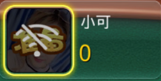该玩家掉线，如玩家当前还握有牌型会在玩家当前回合CD结束之后系统进行弃牌，当前对局结束之后将会由系统提出房间。
5. 牌局开始，发牌之前所有玩家系统会自动先付出底注。
6. 新牌局系统随机选择庄家，如果中途加入，则上把赢家为庄家（上把赢家离开，系统则随机选择庄家），从庄家开始发牌，第一次开局的话，每人发三张牌，牌面向下，为暗牌。
7. 庄家顺时针的下一家先开始下注，其他玩家依次顺时针操作。轮到玩家操作时，玩家根据条件和判断形势 可以进行加注（不可超过单注封顶金额）、跟注（分跟明注和暗注）、看牌（形成明牌）、放弃（判输）、比牌（达到比牌轮数后，自己回合时可选择最多一位玩家进行，比牌后转到下位玩家行动）等操作。
8. 超过比牌轮数便可以开始比牌，大于 2 人时，达到封顶条件时，则由系统开牌自动比牌；当最后游戏者只剩下 2 个人时，则可以随时选择比牌。（2人局的游戏不需要达到比牌轮数便可以比牌）
9. 根据牌型比较规则来判断胜负。游戏结束后显示所有没有放弃的玩家的牌型。

#### 好友场：

1. 选择好友场创建房间/加入房间，房主创建房间分享房号让其他玩家加入房间，（好友场界面将不会出现“快速开始”按钮）
2. 房主创建房间后可分享房间号进行邀请玩家参与（无论牌局是否进行中都可直接加入）。如在进行中，玩家需要等待牌局结束。
3. 所有玩家进入房间后会自动倒计时20秒，如不准备，系统将自动将其踢出。

超过2名玩家（包括2名）准备后，房间开始开局倒计时xx秒，开始新的牌局。此时已准备的玩家无法退出游戏（如2人游戏，有1人掉线，游戏将会继续进行，掉线玩家可以重新连接进入游戏，如未连接显示，会按照掉线回合逐步减少掉线玩家操作回合，如掉线第一回合10秒后会进行弃牌，第二回合CD将会变为9秒一次类推，直至降低到每回合5秒弃牌，玩家期间重新连接进游戏将会恢复正常CD。

1. 牌局开始，发牌之前所有玩家自动先付出底注。
2. 新牌局系统随机选择庄家，如果中途加入，则上把赢家为庄家（上把赢家离开，系统则随机选择庄家），从庄家开始发牌，第一次开局的话，每人发三张牌，牌面向下，为暗牌。
3. 庄家顺时针的下一家先开始下注，其他玩家依次顺时针操作。轮到玩家操作时，玩家根据条件和判断形势可以进行加注（不可超过单注封顶金额）、跟注（分跟明注和暗注）、看牌（形成明牌）、放弃（判输）、比牌（达到比牌轮数后，自己回合时可选择最多一位玩家进行，比牌后转到下位玩家行动）等操作。
4. 超过比牌轮数便可以开始比牌，大于 2 人时，达到封顶条件时，则由系统开牌自动比牌；当最后游戏者只剩下 2 个人时，则可以随时选择比牌。（2人局的游戏不需要达到比牌轮数便可以比牌）
   * 1. 根据牌型比较规则来判断胜负。游戏结束后显示所有没有放弃的玩家的牌型。可设置不显示

9. 局数是决定房间游戏回合次数的设置，该属性会影响创建房间需要支付的价格；房间设置为单选项，暂定为10局、20局、2个选择，默认选中10局；当用户选择规则时，在创建按钮的左边会显示对应的提示信息，提示信息通过客户端配置控制

# 金币场打牌流程

## 1.入口介绍

### 1.1图示

游戏大厅入口点击炸金花游戏模式进入 如图1

图1

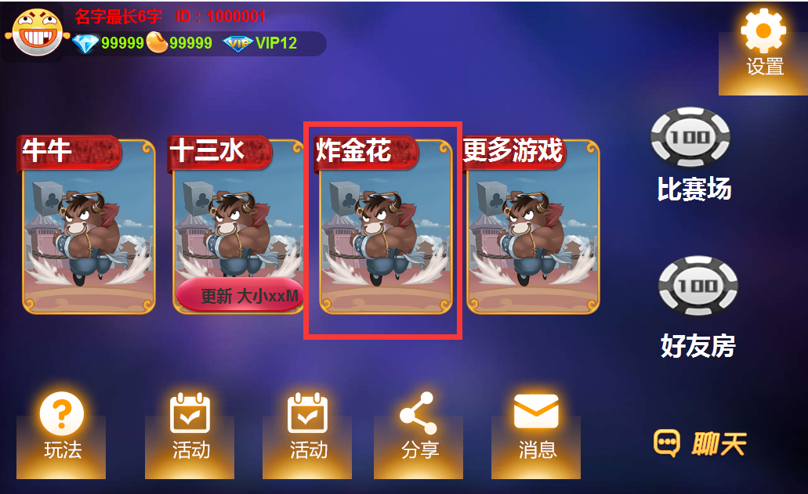图1

金币场界面 如图2

图2

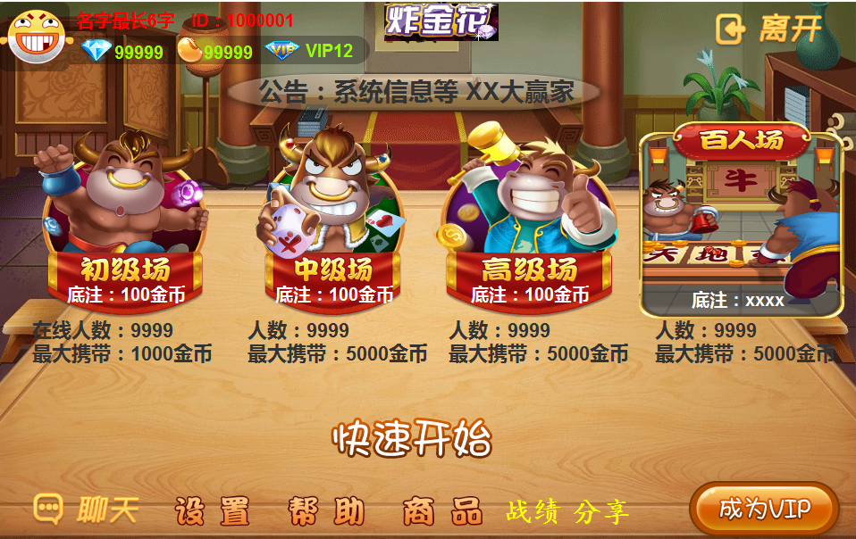

### 说明

1. 点击大厅界面的炸金花图标即可进入炸金花的二级面（大厅通用默认存放的都是金币场游戏入口）
2. 炸金花的二级界面由不同场次的入口构成，暂定为4个场次等级，分别为初级场、中级场、高级场、大师场（预留引导玩家点击无反应）；场次可通过配置进行扩展延伸，配置可动态加载更新
3. 不同场次之间主要区别在于底注和进入条件不同，其通过配置控制
4. 每个场次包含的基础信息为主标题、副标题、底注（积分对应的金币）、人数、进入条件
5. 主标题无特定的规定设置，使用美术字体代替
6. 副标题为该场次的玩法主题，名称有对应的玩法，场次类别或者玩法可增加，每一个新的扩展场地或者玩法重新定义类型枚举。
7. 底注投注的是金币，例如：底注为100金币，开局将会消耗100金币。
8. 人数即统计该场次参与的玩家数量，由服务器实时统计；人数允许机器人填充，即真实玩家人数+机器人数来构成总数，机器人允许为空
9. 进入条件即控制进入该类型场次的条件，目前暂定只有金币上限一种；该条件可扩展，扩展支持与或组合；例如后期加入段位，等级等达到什么样的段位或者等级玩家可进入，其可单一存在也可与金币结合存在；例如段位某段位或者等级，且金币不低于100W
10. 敬请期待即规划中暂未开放的场次，用作预留引导；玩家点击无任何反应

## 房间介绍

### 2.1图示

图1

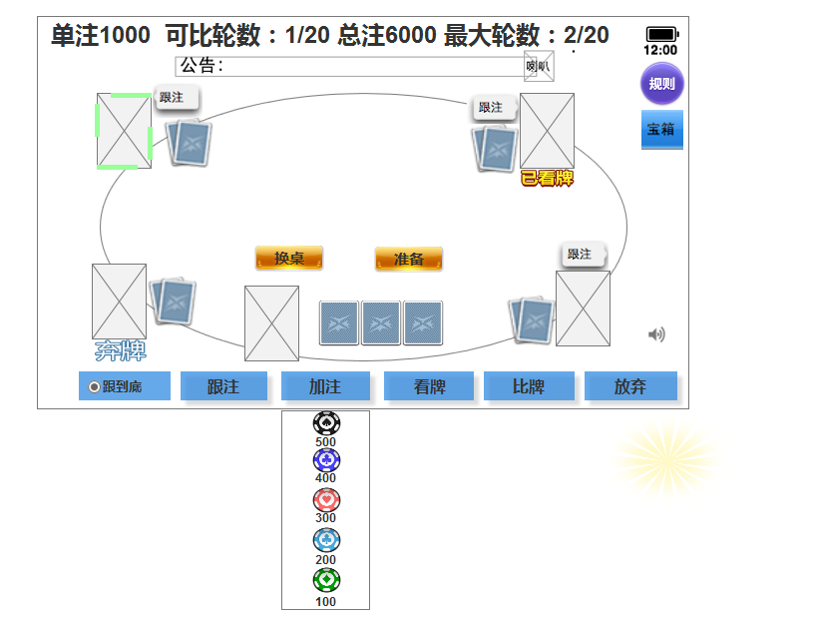

### 2.2说明

1. 金币场与好友房的差别在于房间信息属性不同；金币场的玩法及房间是由系统预设好的，用户只能选择不能更改。
2. 金币场默认玩法是6人房的基础版，无庄家设定、无大小鬼。具体人数可控制
3. 金币场无房主概念，所有房间都是系统分配的；进入房间遵循房间分配规则（见下方）
4. 金币场每进一个玩家将填充一个位置，当人数达到房间人数上限时将无法进入；金币场内超过3名玩家（包括3名）准备后，房间开始开局倒计时3秒，开始牌局。此时已准备的玩家无法退出游戏。
5. 不可点击状态：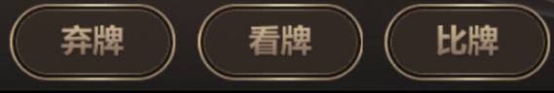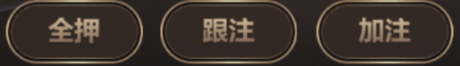

可点击状态： 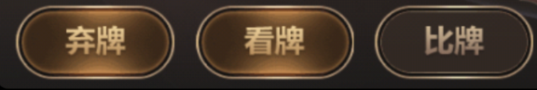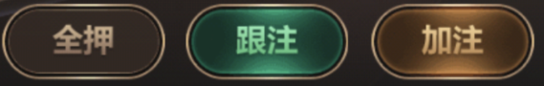

轮到玩家回合时进行才可进行操作，由不可点击状态显示为可点击状态

1. 跟到底：自动投入和上一家一样数量的游戏币。如果自己是明牌将会投注2倍的筹码。
2. 跟注：玩家可自行选择是否跟注，如跟注将会投入和上一家一样数量的游戏币。如果自己是明牌将会投注2倍的筹码。
3. 加注：在上家下注的基础上再增加注金。例上家投入 100 ，选择进行加注 100 ，总计将会投入 200 。总投入不可超过单注封顶上限，加注金额区间=底注金额～【单注封顶-跟注金额（暗注金额）】，加注数额为底注的整数倍数，如底注为100，上家投入100，单注封顶为1000，可加注金额为100，200，300…900。
4. 看牌：可点击查看自己三张牌的花色和点数，看牌后将会在头像下方标记以看票，并且投注金额将会变为明注。如图：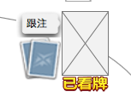
5. 比牌：多人情况-在自己操作时与其他最多一名玩家进行（需要达到制定的比牌轮数3轮后），可自行选择某位玩家，同时要支付当前单注2倍的费用。比牌是双方不能看到对方的牌，胜者继续游戏，负者将无法继续操作。如图：背景变暗突出2名玩家比牌过程。两人情况-当可以投注的玩家只剩下两个人时，可以随时选择比牌，选比牌的玩家要付出当前单注的双倍金额，如果牌型大小相同，主动比牌的玩家判输。如果是比牌决定胜负的，则所有玩家（包括旁观者）都可以看见此二人的底牌。如果是一方放弃的情况，则仍不可见。输方牌型将会变为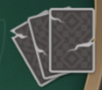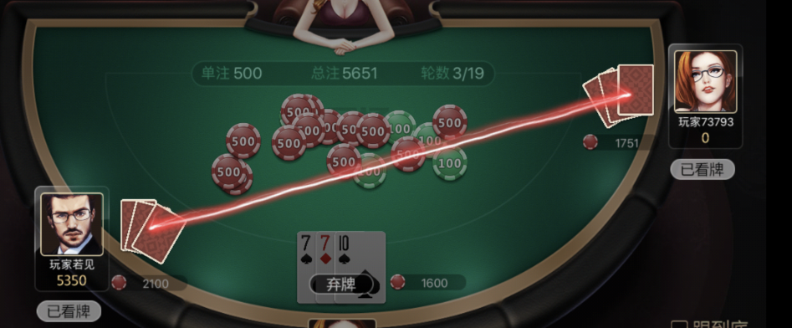
6. 放弃：放弃当前付出的所有游戏币，判输。如游戏内还有其他玩家还在游戏将会在头像下方显示弃牌如图：，如只有2名玩家对局进行弃牌则游戏结束判输。
7. 加注：点击将会出现筹码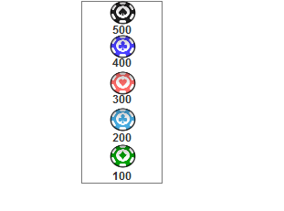
8. 金币场人物头像下方显示的是玩家拥有的金币数量，若当前拥有的金币数量超过金币场允许携带的金币上限，则初始显示的是金币的上限金币值；若玩家当前拥有的的金币小于房间允许携带的金币上限，则显示玩家所有的金币数量

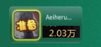

1. 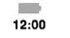显示的是系统时间和系统电池状态
2. 显示的是当前场次的底注信息，显示内容随场次走
3. 功能同好友房功能，通用功能
4.  点击弹出下列菜单列表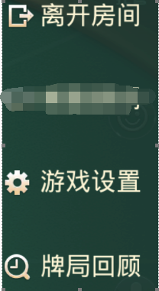
5. 点击设置弹出界面，功能与好友房相似，只是取消“离开房间”：点击后直接退出该房间回到大厅界面“游戏设置”“牌局回顾” “功能。游戏设置：如图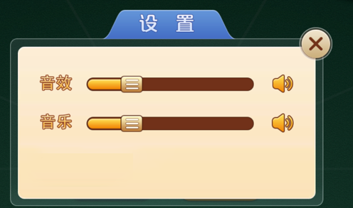

## 详细流程

### 3.1 进入场次

* 选择目标场次类型点击进入判断玩家是否满足该场次的进入条件
* 满足，直接进入该房间
* 不满足，弹出金币不足的提示框，如下图；

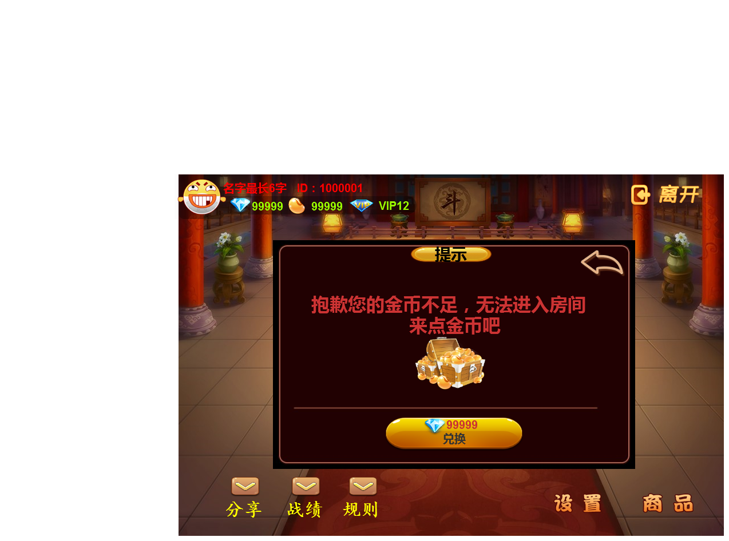

* 点击兑换弹出对话确认框如下图，兑换活动金币及消耗的钻石费用可通过配置（不同场次弹出的兑换比例关系不同）；

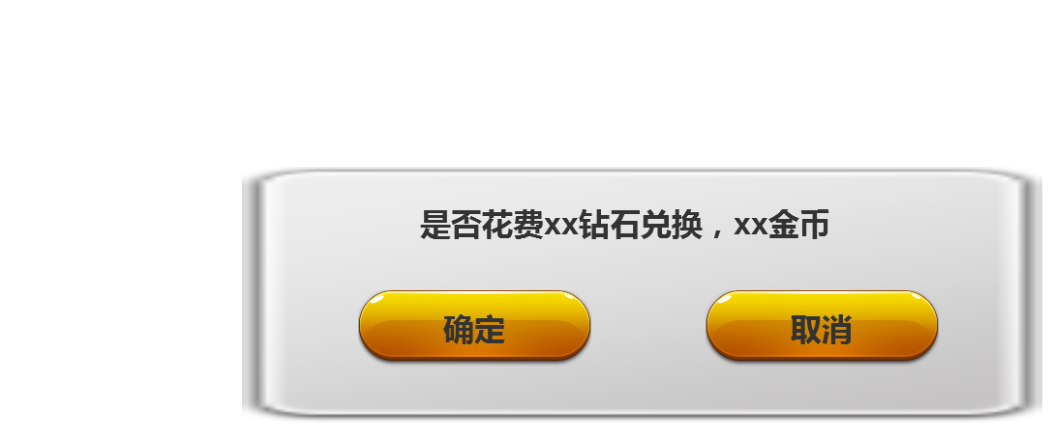

* 点击确定判断是否有足够的钻石
* 是，扣除钻石获得对应金币
* 否，直接跳转到商城的充值页面
* 当前的进入条件只有金币一条，后续添加新的进入条件需要逐个检测判断，根据条件弹对应提示内容

### 快速开始

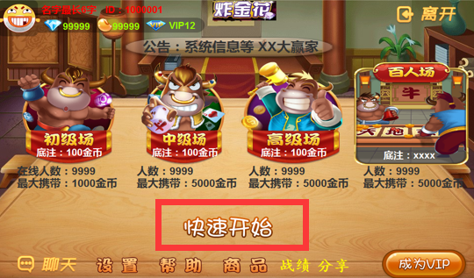

1. 点击快速开始拿玩家当前拥有的金币与各场次房间的进入条件比较，选择最符合条件的房间进入
2. 点击时判断，根据当前玩家金币进行判断直接进入符合的房间内；若不符合任何房间的进入条件弹出提示信息“**当前无可进入的房间**”或者“抱歉您的金币不足，无法进入房间来点金币吧”

### 3.3准备

#### 3.1 图示

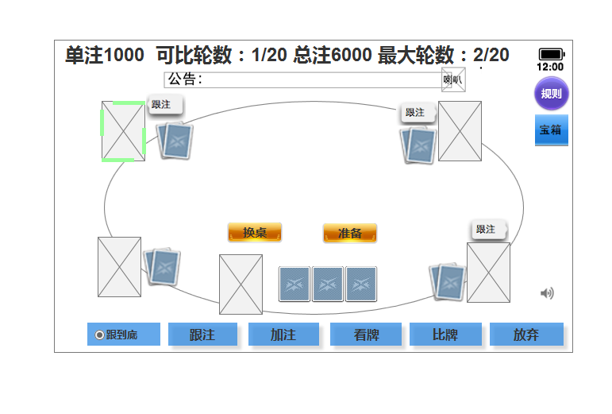

#### 说明

进入房间后界面显示换桌和准备

1. 点击换桌按钮系统自动为玩家更换一个房间，其相当于退出重进；
2. 换桌优先更换到人数未满的房间（随机）；若换桌过程中无未满的房间系统自动为玩家创建一个新的房间；换桌要有刷新动画
3. 换桌有CD，在CD时间内换桌按钮置灰无法点击；当CD结束后按钮回复正常，如下图

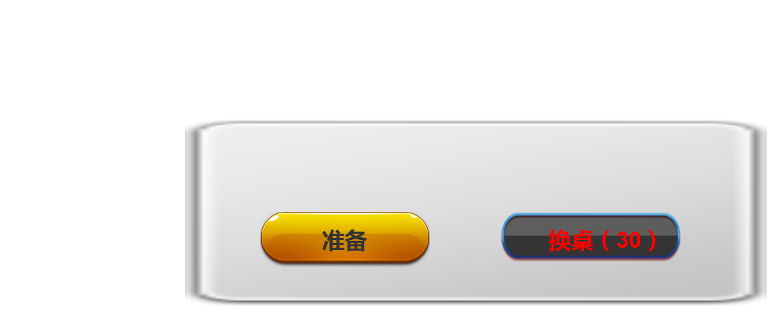



* 进入房间默认未准备状态，点击准备按钮可进入准备状态；进入准备状态人物头像框有状态标识，如下图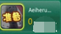
* 准备后无法取消准备，只能等待游戏开始或换桌或者退出房间；点击准备后，准备按钮将消失
* 在游戏未开始的过程可以退出游戏，游戏开始后退出房间时，会有弹窗提示，退出下注的金币将不会返回。如图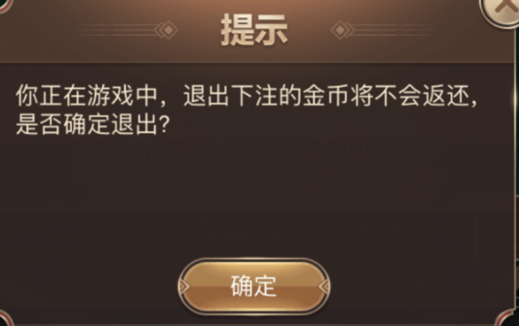
* 每一局游戏结束后开始新的一局需要重新进入准备流程
* 每一局开始前都需要判断玩家当前剩余的金币是否满足参与游戏的条

### 3.4 开始

* 已进入房间的玩家若都处于准备状态，游戏将自动开始；人数>=2人即可
* 游戏开始后，只要房间未满依旧可以进人；进入玩家处于旁观中，若玩家处于准备状态，待下一局开始后即可参与游戏，此时其它玩家看该玩家的状态表现如下图（头像置灰，在旁边贴上旁观者标签）

### 3.5 发牌

* 新牌局会由系统随机选择一名玩家进行顺时针开始发牌，如果中途有玩家加入，则上把赢家为庄家（上把赢家离开，系统则随机选择庄家），从庄家开始发牌，第一次开局的话，每人发三张牌，牌面向下，为暗牌。
* 根据玩家进入房间的玩法规则决定
* 由中间牌组按照顺时针顺序依次发放到玩家手中

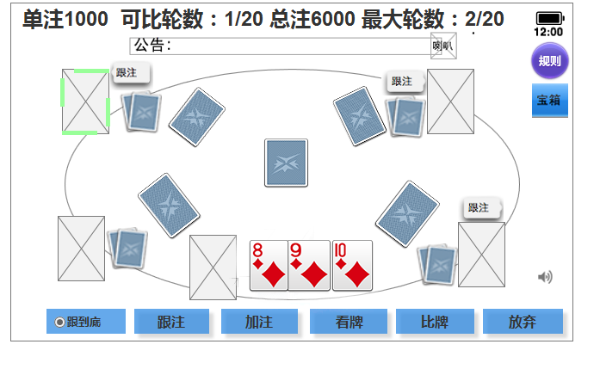

### 3.6 下注过程

1. 新牌局系统随机选择庄家，如果中途加入，则上把赢家为庄家（上把赢家离开，系统则随机选择庄家），从庄家开始发牌
2. 牌局开始，发牌之前所有玩家系统会自动先付出底注。（不同场次底注不同，具体由运营配置）
3. 庄家逆时针的下一家先开始下注，其他玩家依次逆时针操作。玩家可以选择是否看牌，看过的牌将会在头像下方显示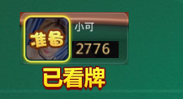，已看牌的玩家跟注金额为单注金额的2倍。闷牌下注（不看牌）跟注为单注金额。
4. 如好友房创建时开启了必闷3轮，前三轮玩家无法看牌。
5. 每次跟注、加注，单注均不可超过个人单局约定的“跟注”“加注”上限--即游戏房间内最大筹码，也就是顶注。
6. 轮到玩家操作时，玩家根据条件和判断形势可以进行加注（不可超过单注封顶金额）、跟注（分跟明注和暗注）、看牌（形成明牌）、放弃（判输）、比牌（达到比牌轮数后，自己回合时可选择最多一位玩家进行，比牌后转到下位玩家行动）。
7. 如选择点击跟到底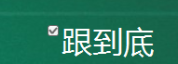系统将会进行进行自动跟注。

### 3.7 牌型显示功能

1.图示

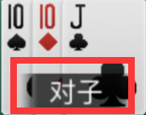

2.说明

* 发牌结束后系统会自动进行理牌，会在牌型下方显示豹子 > 顺金 > 金花 > 顺子 > 对子 > 散牌

### 3.8 比牌

牌型大小：详细见2规则介绍  
注：金币场没有喜牌奖励

比牌（达到比牌轮数后，自己回合时可选择最多一位玩家进行，比牌后转到下位玩家行动）

超过比牌轮数便可以开始比牌，大于 2 人时，达到封顶条件时，则由系统开牌自动比牌；当最后游戏者只剩下 2 个人时，则可以随时选择比牌。（2人局的游戏不需要达到比牌轮数便可以比牌）

根据牌型比较规则来判断胜负。游戏结束后显示所有没有放弃的玩家的牌型。

如图：输方牌型奖励破裂

### 3.9结算

图1

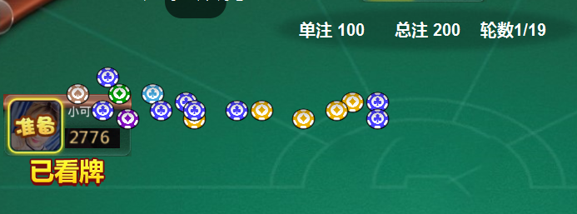比牌结束后系统会出现动画效果总注筹码飞向获胜玩家如图1

# 好友场打牌流程

## 入口介绍

### 1.1图示

图1

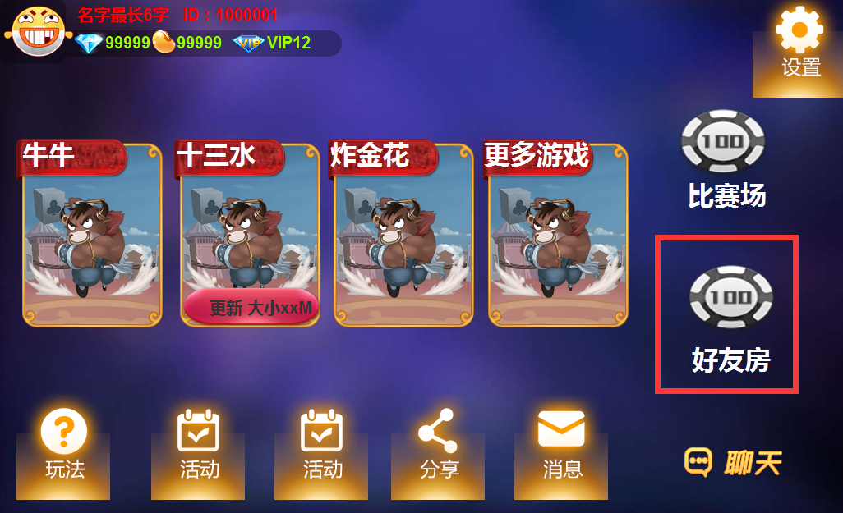

图2

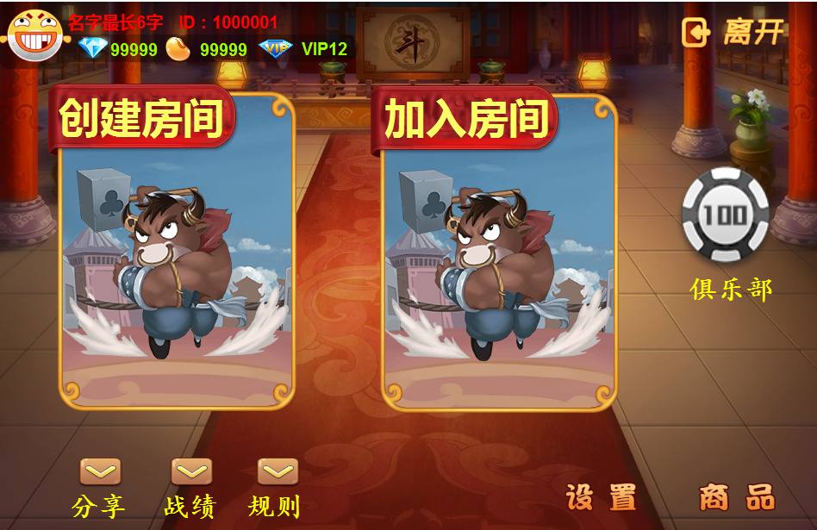

图3

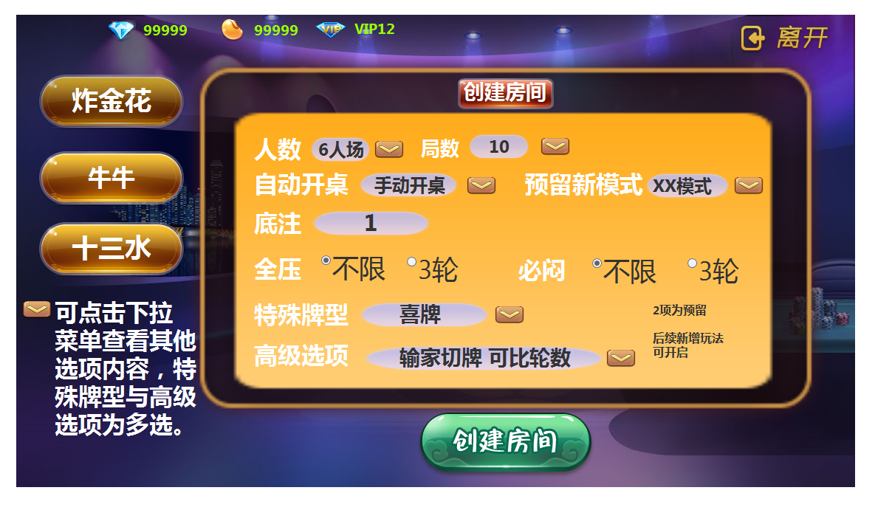

### 加入房间

通用如图：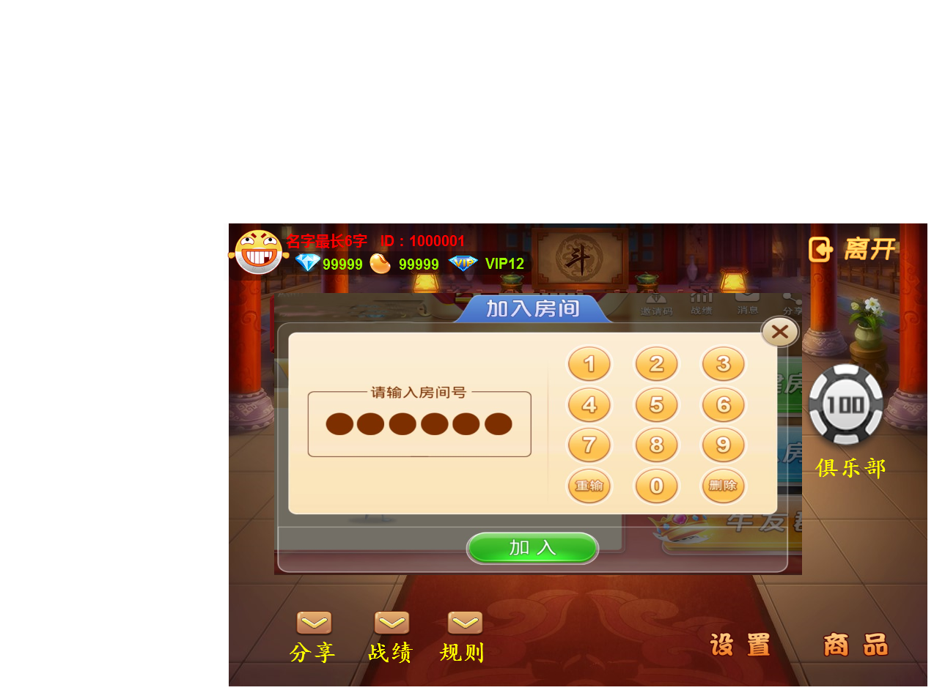

### 1.2创建房间说明

* 创建房间界面整个游戏共用一个入口，界面左边是游戏列表页签，点击可切换到不同的游戏，默认选中第一个页签
* 炸金花创建界面由基础玩法组建拥有1个属性页签界面组成
* 创建房间属性由人数、自动开桌、模式、底注设置、全压、必闷、特殊牌型、高级选项、入场筹码、局数10个属性分类组成，如图
* 人数是控制房间进入人数上限的设定，暂定上限为8人，最低人数为2人；人数设置为多选项，不限制局数。
* 模式选择：为了后续增加新玩法预留
* 可比轮数：每局可进行的比牌轮数，可选项10轮，20轮。举例：如选择10轮
* 全压设置：开启3轮设置即表示游戏3轮之后才可以进行allin，不限则说明第一轮即可进行全压。
* 入场筹码：玩家拥有五种筹码1.2.3.4.5，分别对应积分1分，2分，3分，4分， 5分。赢取筹码将会增加对应积分，失去筹码将会扣除对应积分。第一局将会拥有1积分用于投注底注。
* 输家切牌：每局积分最少的玩家，下一局开始前可选择切牌。积分最低的最少的玩家桌面将出现切牌按钮，牌桌中央将会出现切牌动画。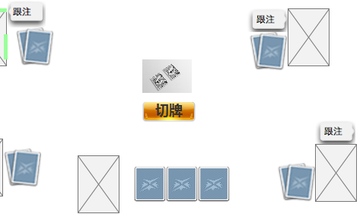
* 必闷：开启3轮设置即表示子游戏必须闷3轮，3轮之后才可以看牌，不限则说明第一轮即可进行看牌
* 特殊牌型：例如当豹子存在时，“花色不同235”>“豹子” 即豹子存在时，若花色不同235也存在，花色不同235赢。 注：与豹子同时存在的不同花色235最大。（部分地方特殊性质仅仅大于三个A的豹子，可放置好友房创建是设定）
* 高级选项：设置是否可中途禁入：其他玩家可以在游戏中途加入，游戏轮数设置如20轮 30轮 40轮。
* 喜金设置：喜金可在房间创建时选择是否开启

●豹子：收取对家“费用=锅底*10”，给抓到该牌型的人。

如图：当玩家出现豹子时会出现特殊显示效果，在收取锅底之后会向每位参与玩家收取喜金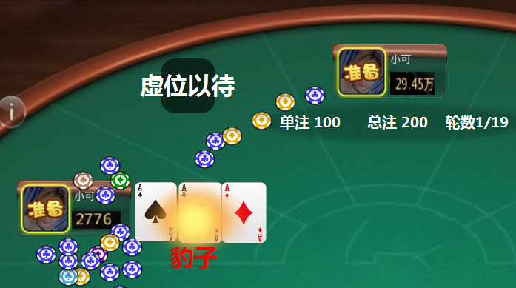

●顺金：收取对家“费用=锅底*5”，给抓到该牌型的人。   
●235打豹子：235赢得豹子手中的钱，并免除豹子喜金。   
●喜金对当局所有玩家有效，玩家离线或者退出均要付出相应喜金。   
注：若某玩家家不够喜金，则付出所剩财富值。

## 房间介绍

### 2.1说明

* 房主将会显示开始游戏按钮跟坐下，与金币场不同于房客即只有坐下按钮
* 显示手机系统的时间和电池电量情况
* 进入房间顶部默认显示的房间属性是 房号、和局数2个属性；
* 房间详细信息图标，点击展开房间的详细属性信息列表，再次点击或点击信息列表外其他区域即可自动隐藏
* 点击打开房间功能菜单；菜单内容如下
* 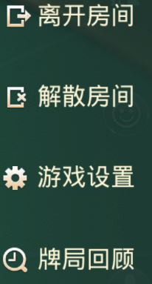
* 点击语音输入按钮，调用系统语音功能；按住图标不放即可开始录音；放开图标即发送语音；录制语音时间最短1秒，最长15秒；点击图标在界面中间显示，音量为动态上下跳动，边框随时间长短包围。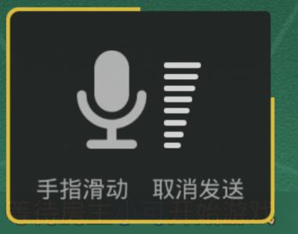
* 点击打开文字聊天界面，文字聊天包含文字聊天、表情和历史聊天记录3个功能模块；详见聊天功能规则
* 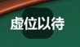头像框显示的信息内容包含头像、昵称、积分；若玩家是房主，在其头像框上有房主标签，选择坐下将会进行准备，准备无法取消
* 宝箱：如成就领取，互动，签到奖励等

### 2.2聊天

通用

### 2.3牌型

点击规则介绍显示炸金花基础规则牌型

说明：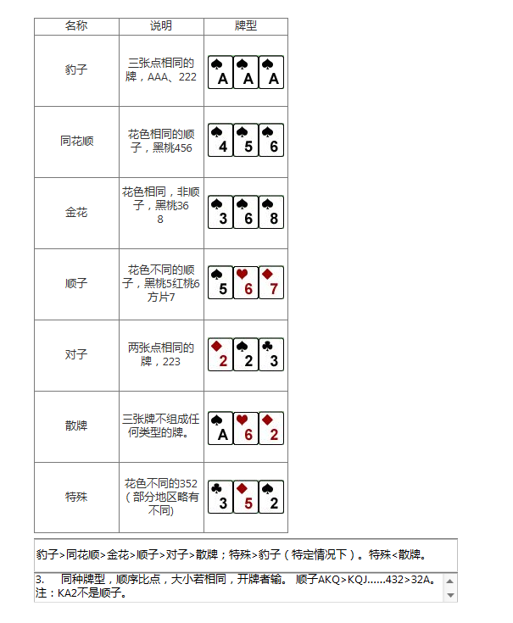 具体规则见规则介绍

### 2.4设置

通用

### 2.5邀请好友

通用

## 进入房间：

### 3.1 图示

房主界面：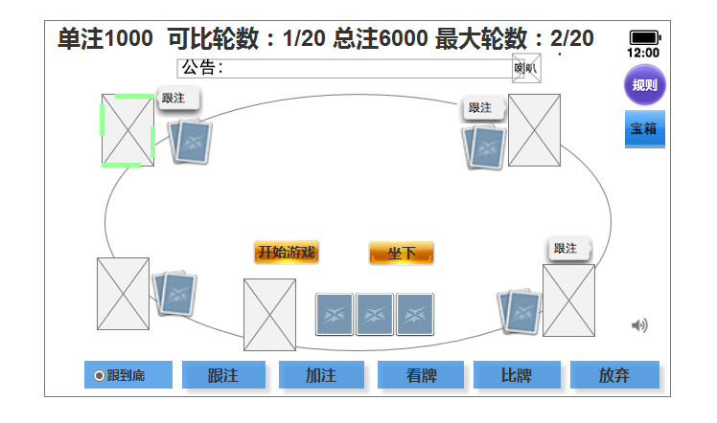

房客界面：

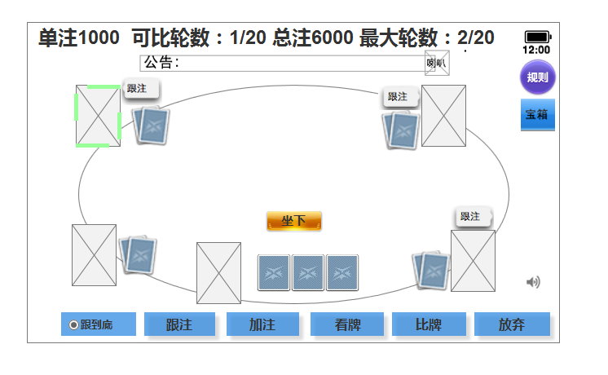

### 3.2 说明

* 进入房间后玩家自己的位置显示在最下方（自己看自己）；进入房间后，以房主位置为起点，按顺时针方向逐填座
* 房主比房客在界面上多一个“开始游戏”按钮；该按钮在房间内有第2个玩家出现时才显示
* 进入房间后点击准备，准备按钮消失在自己的头像旁边出现“已准备”的标签；该状态标签房间内所有玩家均可视，如下图

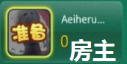；已准备的玩家无法取消准备状态，只能等待其它玩家进入装备状态（通用）

* 若房间内的玩家离线，其头像框会置灰并显示离线状态，如下图

（通用）

**中途进入：**

**图示：**

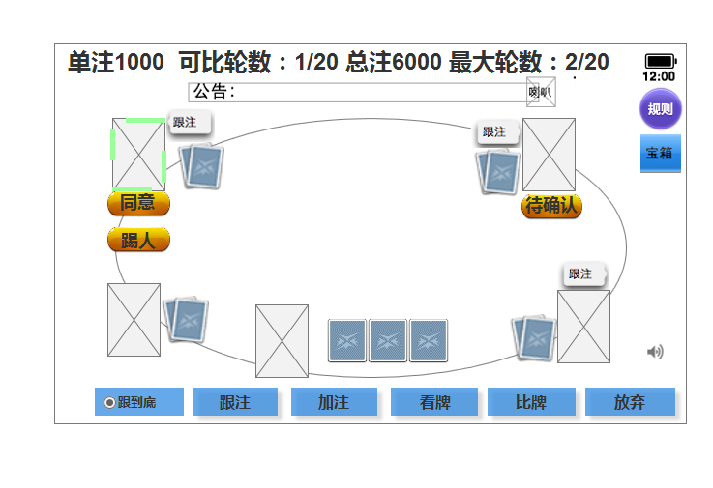

**说明：**

* 中途有玩家进入后，房间内的所有玩家均会收到一条系统提示，提示内容如下“**XXX进入了房间，等待房主确认**” 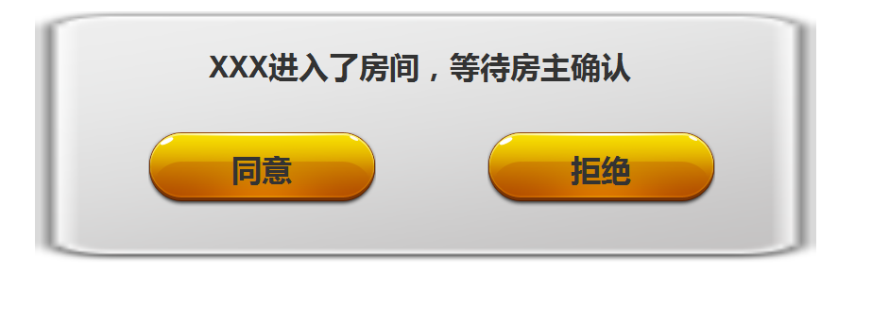
* 中途进入的玩家在其头像旁会显示“同意”和“踢人”两个按钮；这两个按钮房主可视；其它玩家看到只是该玩家的头像框和待确认标签，如下图

 房主显示

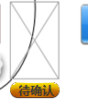 非房主显示

* 房主点击同意该玩家才可以参与下一局游戏，否则将无法参与下一局；只能作为旁观者直到游戏结束或自己退出房间；房主同意后房间内的其它玩家均会收到一条系统提示“**房主同意了XXX参与游戏**”
* 房主点击踢人按钮该玩家将直接被踢出玩家，房间内的其它玩家将收到系统提示信息“**XXX被房主踢出了房间**”；中途进入的玩家将收到系统提示信息“**房主拒绝了你的加入**”
* 中途进入的玩家在未被同意的情况下其可通过下的退出自行退出



* 中途进入的玩家已被同意后，下的退出，将不可点击；直至房间结束
* 中途进入的房间在被同意后在新的一局开始参与游戏并进入存储

## 详细流程

### 4.1 外挂检测

通用

### 4.2准备

图示：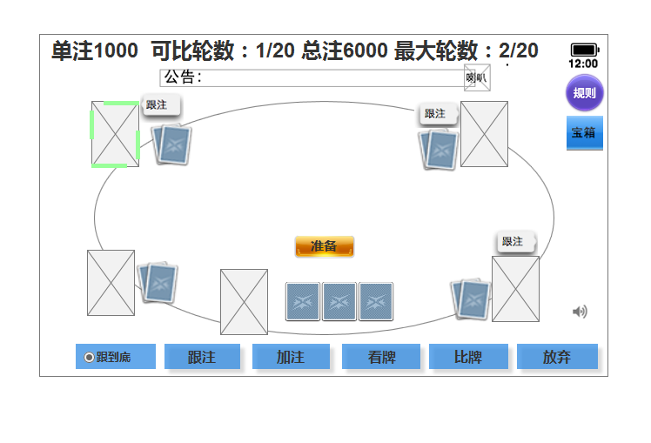

#### 说明

* 进入房间后点击准备，准备按钮消失，头像变为灰色，在头像上显示准备标签。如下图。



* 准备状态标签房间内所有玩家均可视；准备后无法取消准备”
* 房间内的所有玩家都准备了方能开始游戏进入下一流程
* 一局结束后开启新的一局需要重新进行准备

### 4.2 开始

图示：

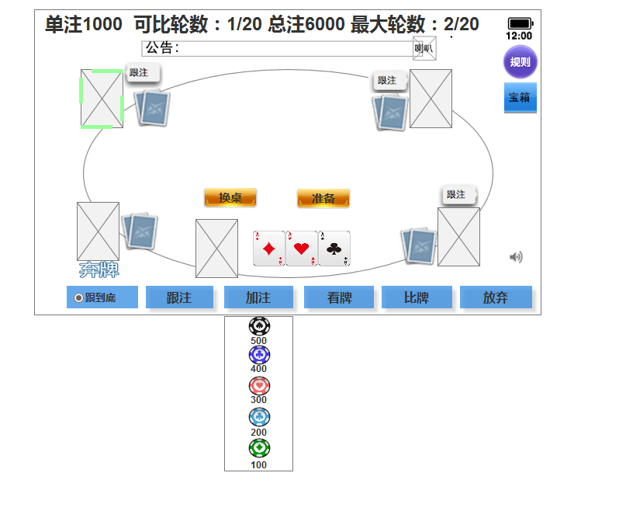

**说明：**

* 房间内所有玩家都准备完毕后系统自动开始游戏
* 会直接进行发牌环节，由房主开始进行顺时针开始发牌如果中途有玩家加入，则上把赢家为庄家（上把赢家离开，系统则随机选择庄家），从庄家开始发牌，第一次开局的话，每人发三张牌，牌面向下，为暗牌。
* 发牌的动画由洗牌+发牌2个动画组成
* 洗牌动画是一个序列帧动画直接播放美术资源
* 发牌动画由程序根据房间内容和玩家的位置关系，通过程序计算自动完成

### 4.3 下注过程

同金币房相同

### 4.4 牌型显示功能

同金币房相同

### 4.5 比牌

说明：如玩家开启收取喜金时，会有特殊的显示特效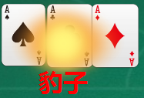

其余同金币场相同。

### 4.6 结算

如图：第一位都显示玩家本人，显示信息包括昵称，单局最高得分，最大牌型（对局数内抓到的最大牌），胜负局数，总得分。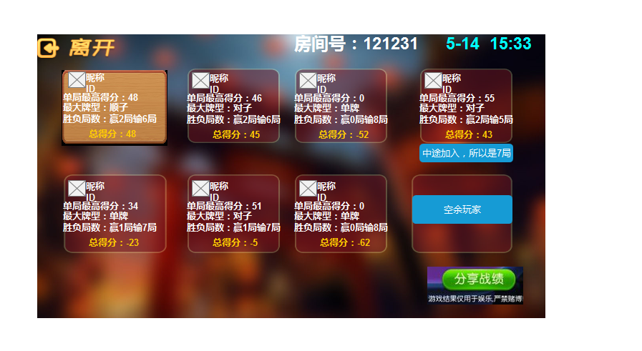

创建房间时可设置喜牌奖励，如开启喜牌奖励分数也会计算其中

喜金规则

　　喜金只能是赢家获得，并且是从游戏中剩余输家给予赢家金币。   
　　喜金分为两种，即赢家牌型获得“顺金”和“豹子”的喜金。 

●豹子：收取对家“费用=锅底*10”，给抓到该牌型的人。   
●顺金：收取对家“费用=锅底*5”，给抓到该牌型的人。   
●235打豹子：235赢得豹子手中的钱，并免除豹子喜金。   
●喜金对当局所有玩家有效，玩家离线或者退出均要付出相应喜金。 

### 4.7 自动续费

通用